html

hyperText markup language!!!

超文本标记语言

href

超文本引用

<html></html>为根标签 <body></body>和<head></head>为结构化标签

lang="en" 告诉搜索网站爬虫是搜索什么内容的

电影：返老还童，了不起的盖茨比

浏览器 shell 内核

IE trident

Firefox Gecko

Google chrome Webkit/blink

Safari Webkit

Opera presto

注释：1.标注解析式语言 2.调BUG

html css javascript

结构 样式 行为

cascading style sheet 层叠样式表

引入CSS

第一种引入方式：行间样式 <div style="

width: 100px;

height: 100px;

background-color: #sda;

"></div>

第二种引入方式：页面级css <style type="text/css"></style>

第三种引入方式：外部css文件

roseOnly 鲜花品牌，一生只送一个人

darryRing 钻石

选择器：id，class，标签选择器，通配符--*；优先级 ：!important > 行间样式 > id > class | 属性 > 标签选择器 > 通配符

属性[id="only]{ background-color:black;},属性选择器个class是按先后顺序

css权重

!important Infinity

行间样式 1000 256进制

id 100

class|属性|伪类 10

标签|伪元素 1

通配符 0

/*父子选择器/派生选择器*/

div span{

background-color: red;

}

/*直接子元素选择器*/

div > em{

}

/*并列选择器*/

div.demo{

}

/*分组选择器*/

strong,em,span{

}

颜色

1.土鳖式（纯英文字母）

2.颜色代码

3.颜色函数

r g b

00-ff 00-ff 00-ff

/**/块注释

text-indent:2em;首行缩进2个字符

1em = 1 font-size; = 16px;

伪类选择器

a:hover{

}

1.行级元素 inline 内联元素

feature:内容决定元素所占的位置

不可以通过css改变宽高

span strong em a del

2.块级元素 block

feature：独占一行

可以通过css改变宽高

div p ul li ol form address

3.行级块元素 inline-block

feature:内容决定大小

可以改宽高

img

凡是带有inline的元素，都有文字特性

absolute

1.脱离原来的位置进行定位

2.最近的有定位的父级进行定位，如果没有，那么相对于文档进行定位

relative

1.保留原来的位置进行定位

2.相对于自己原来的位置进行定位

垂直方向的margin，父子元素是垂直到一起的，他俩会取最大的一个值，margin塌陷

如何触发盒子的bfc

position:absolute;

display:inline-block;

float:left/right;

overflow:hidden;

1.浮动元素产生了浮动流

所有产生了浮动流的元素，块级元素看不到它们，

产生了bfc的元素和文本类属性（inline）的元素以及文本都能看到浮动元素

position:absolute; float:left/right;

打内部比元素转换成inline-block;

行级元素只能嵌套行级元素，块级元素可以嵌套任何元素

规定：p标签中不能放块级元素

a标签里面不能套a标签

**二刷（遗漏笔记）**

1. 反向变成手段：先定义功能，后选配功能，还有一个好处就是别人也可以用
2. 浏览器是以左侧边框和上侧边框为墙
3. left,right,top,bottom只和position相配合
4. body有个天生的margin为8px
5. absolute绝对定位:脱离原来位置进行定位；
6. relative 相对定位：保留原来的位置进行定位（相当于灵魂出窍，尸体还占位置）
7. absolute相对于最近的有定位的父级进行定位，如果没有最近的有定位的父级，就相对于文档进行定位（文档就是document），定位left就是按照物体最左边线进行定位，定位right就是按照物体最右边线进行定位，定位top就是按照物体最上边线进行定位，定位bottom就是按照物体最下边线进行定位，一般定位一relative为基地，absolute来进行定位可以减少对后续元素的破坏

自我探究的：定位元素在定位是只有最下层会自动适应位置，在没设置top，left，right，bottom时就是脱离文档流，不会自适应位置，在默认情况下（即没有设置Z – index），谁后设置定位，在同一位置上，就会覆盖前面的定位元素

1. 居中定位的方法：居中另外一种是设置好上下padding

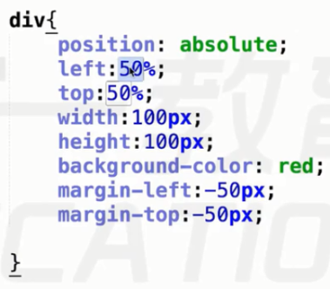

1. 两栏布局两个点：第一先让它定位过去，第二让后面被压住的部分让出来这个距离

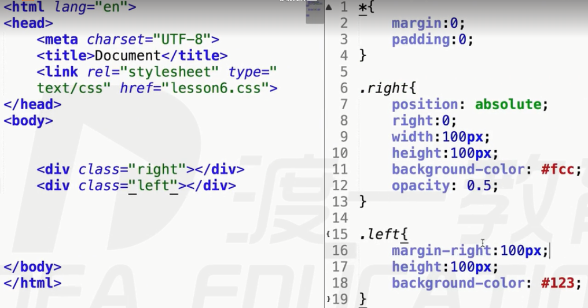



1. BUG ：margin塌陷

垂直方向的margin父子结构是结合到一起的，他俩会取最大的那个值

解决的方法有：给他们加border（不专业）还有一种叫bfc（block ，format，context）叫做块级格式化上下文，可以简单理解为改变语法规则

如何触发一个盒子bfc：

Position : absolute/fixed; display : inline-block; float : left/right overflow : hidden;

针对着使用，所以叫弥补不叫解决margin塌陷

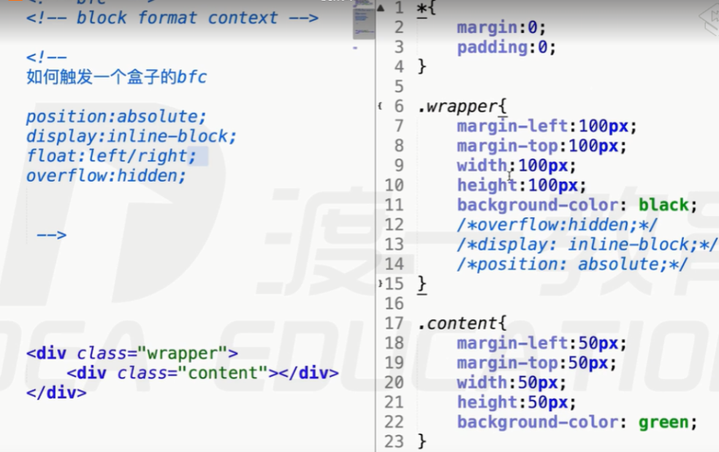

正常模式：区域不能共用

两个兄弟结构的元素，他俩垂直方向的合并的，这个BUG依然能够用bfc来解决（html结构是不能随随便便改的，所以我们选择不解决）

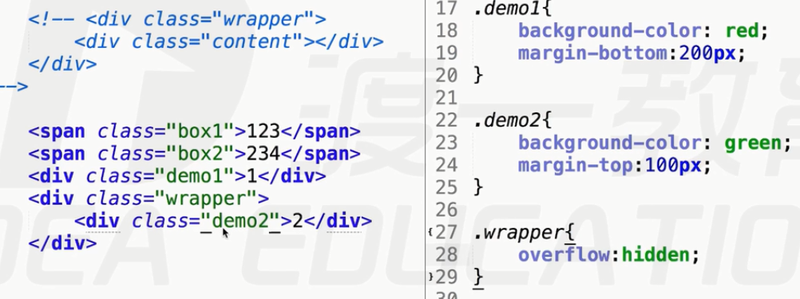

或

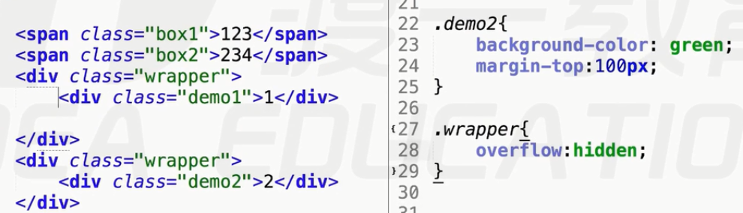

1. 造成一下原因是因文本分隔符，文本类元素（有inline）加空格是文本分割，不管你空多少，都只有一个文字分隔符，比如img也存在

C:\Users\ADMINI~1\AppData\Local\Temp\1520937298(1).png C:\Users\ADMINI~1\AppData\Local\Temp\1520937380(1).png

12．Float：block,inline-block,inline都可以使用，在浮动基础上还可以加margin，padding等

浮动元素产生了浮动流，所有产生了浮动流的元素，块级元素看不到它们，产生了bfc的元素和文本类属性（凡是带有inline属性的都是文本类）的元素以及文本都能看到浮动元素

1. span::before{} ,span:: after{} 伪元素，伪元素天生就存在，是行级元素，能清楚浮动的必须是块级元素;

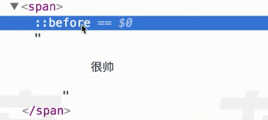

高级知识： 凡是设置position：absolute; float：left/right的元素，它会打系统内部把元素转换成inline-block；行级块元素宽高由内容决定;

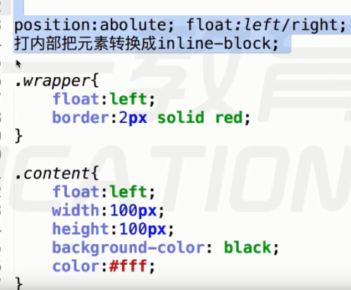 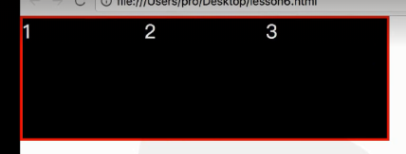

一般浮动元素产生后一定要清楚浮动，以免对后面元素产生影响；

处理单行文本溢出打点的方法

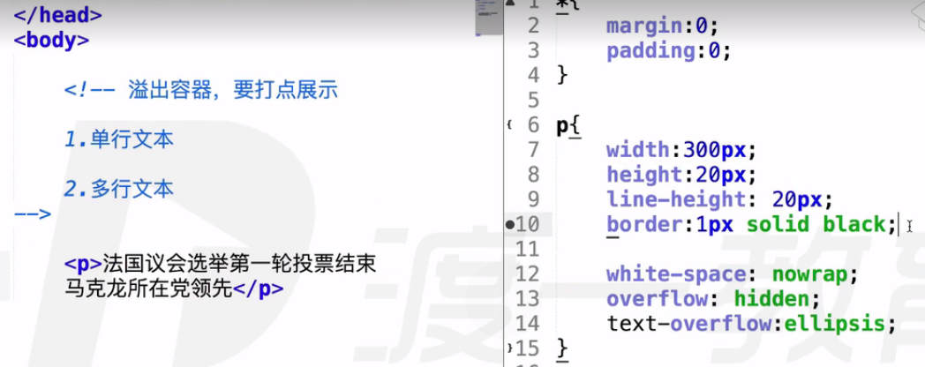

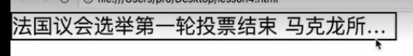

多行打点pc端不好实现， 它是将数据传给后台让它们自己算（算好div的宽度和字体的宽度抛给后台，在估算的时候会出现不准的情况），

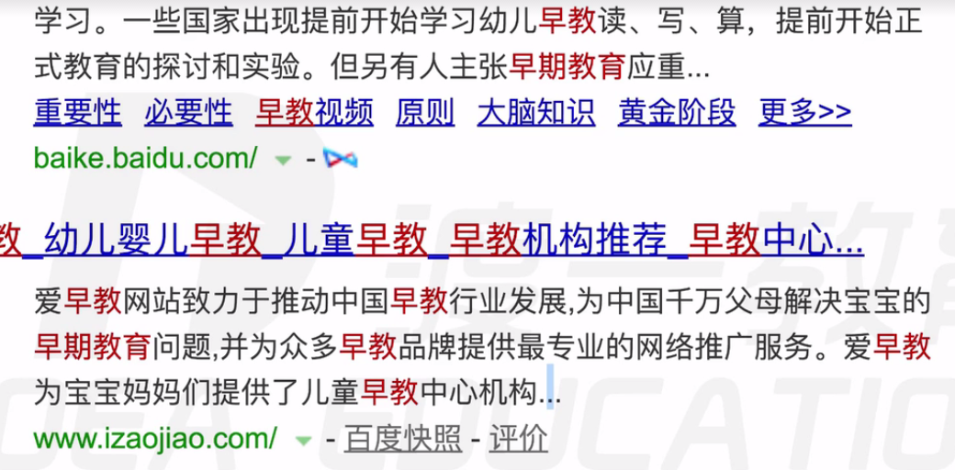

Background-position: center center;等于 background-position: 50% 50%;

下面是淘宝网在没有css样式时可以显示淘宝网字的两种方法：

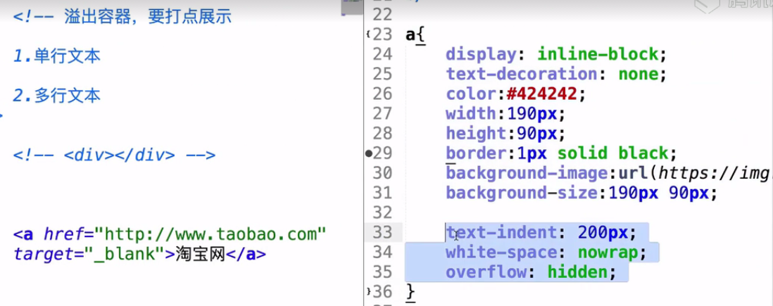

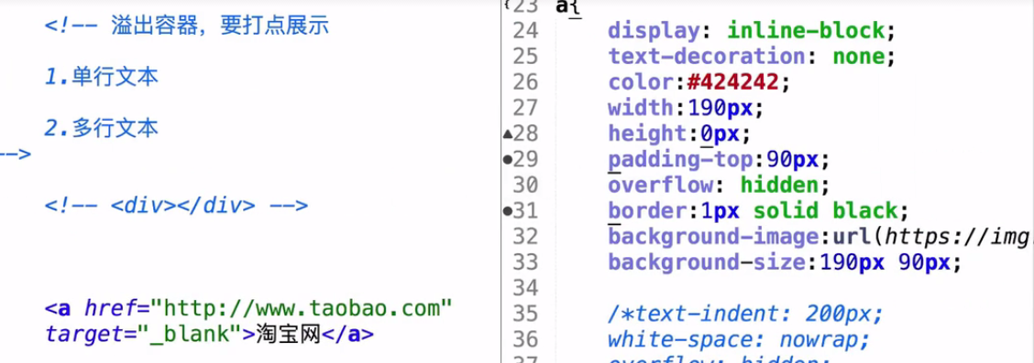

一般文本跟文本之间，文本跟文本类元素之间都是底对其，调的话用verticle-align属性，设置一个就行（谁设置就按谁的标准来）

一个行级块元素里面有文字的话，后面接的文字是跟它里面的字体底对其

